УПРАВЛЕНИЕ ГРАЖДАНСКОЙ ЗАЩИТЫ
АМУРСКОГО МУНИЦИПАЛЬНОГО РАЙОНА



ПАМЯТКА

СРЕДСТВА ИНДИВИДУАЛЬНОЙ ЗАЩИТЫ

В комплексе защитных мероприятий важное значение имеет обеспечение населения средствами индивидуальной защиты и практическое обучение правильному пользованию этими средствами в условиях применения противником оружия массового поражения.
Средства индивидуальной защиты населения предназначаются для защиты от попадания внутрь организма, на кожные покровы и одежду радиоактивных, отравляющих веществ и бактериальных средств. К средствам индивидуальной защиты относятся: средства защиты органов дыхания (респираторы, противогазы, самоспасатели изготовленные из подручных средств, противопыльные тканевые маски и марлевые повязки), средства защиты кожного покрова (защитные костюмы, резиновые сапоги и др.),
Средства защиты органов дыхания
Респираторы представляют собой облегченное средство защиты органов дыхания от вредных газов, паров, аэрозолей и пыли.
Респираторы делятся на два типа:
Первый - это респираторы, у которых полумаска и фильтрующий элемент одновременно служат и лицевой частью;
Второй - это респиратор, очищающий вдыхаемый воздух в фильтрующих патронах, присоединяемых к полумаске.
По назначению подразделяются на противопылевые, противогазовые и газопылезащитные. Противопылевые защищают органы дыхания от аэрозолей различных видов, противогазовые от вредных паров и газов, а газопылезащитные от газов, паров и аэрозолей при одновременном их присутствии в воздухе.
Противогаз применяется как самостоятельное средство индивидуальной защиты, так и в комплекте с другими средствами (например, с общевойсковым защитным комплектом).
Противогазы различаются по типам защиты:
- фильтрующие – от конкретных видов аварийно-химических отравляющих веществ, фильтрование окружающего воздуха, обычно возможна замена фильтрующего элемента.
- изолирующие – генерация дыхательной смеси, то есть органы дыхания дышат не окружающим воздухом, а воздухом, генерируемым регенеративным патроном и системой кислородного обогащения.
Противогаз состоит из лицевой части (маски, шлем-маски), фильтрующе-поглощающей коробки, которые соединены между собой непосредственно или с помощью соединительной трубки. В комплект противогаза входят сумка и незапотевающие пленки, а также, в зависимости от типа противогаза, могут быть мембраны переговорного устройства, трикотажный чехол. Фильтрующе-поглощающая (противогазовая) коробка предназначена для очистки вдыхаемого человеком воздуха от паров и аэрозолей отравляющих, сильнодействующих ядовитых и радиоактивных веществ, а также бактериальных средств. Для защиты населения наибольшее распространение получили фильтрующие гражданские противогазы ГП-7 (ГП-7В).
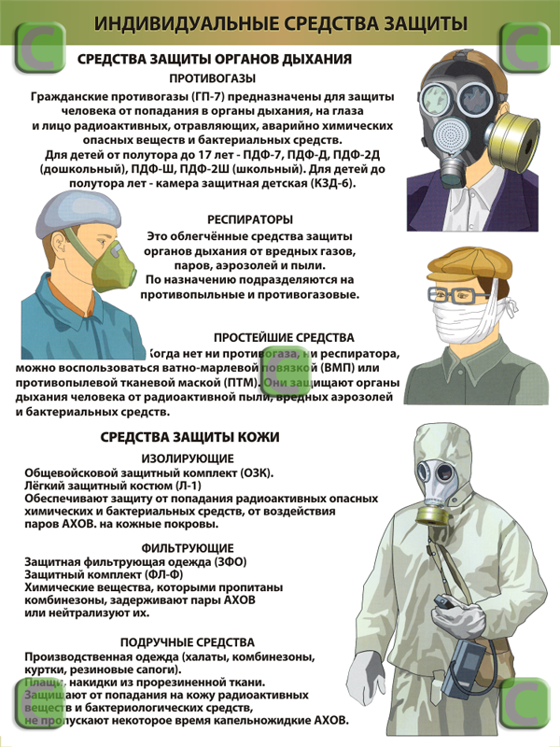
Противопыльные тканевые маски относятся к простейшим средствам защиты, они применяются для защиты органов дыхания от радиоактивной пыли и бактериальных аэрозолей. Противопыльная тканевая маска состоит из корпуса и крепления (корпус изготовляется из четырех-пяти слоев ткани). Для защиты от аварийно-химически опасных веществ простейшие средства защиты органов дыхания не пригодны.

Пресс – центр «Служба спасения 112»

